Visão geral da arquitetura do extrator de features baseado em fluxo:
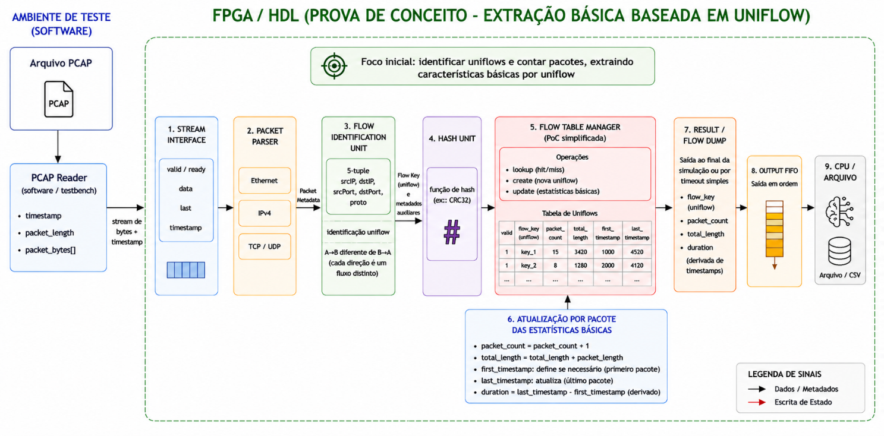
Nesta primeira etapa, o objetivo da prova de conceito é receber pacotes de um arquivo PCAP, identificar a qual uniflow cada pacote pertence e contabilizar o número de pacotes, o comprimento total dos pacotes e a duração de cada fluxo.
Assim, a primeira versão do sistema deverá produzir, para cada uniflow identificada, basicamente:
- flow_key
- packet_count
- total_length
- duration
Casos mais complexos, como fluxos bidirecionais, cálculo de médias, variância, IAT, tratamento elaborado de colisões, timeout, FIN/RST e um conjunto completo de features, ficam como extensões futuras.

- Stream interface (pcap)
O objetivo da interface de entrada é transformar os pacotes armazenados no arquivo PCAP em um stream de palavras compatível com a entrada do Packet Parser.
Para cada pacote, os principais sinais são:
- data: bytes do quadro Ethernet;
- timestamp: instante de chegada do pacote;
- valid: indica que a fonte está apresentando dados válidos;
- ready: indica que o parser pode receber novos dados;
- sop: indica a primeira palavra do pacote;
- eop: indica a última palavra do pacote;
- keep: indica quais bytes da última palavra são válidos.
Como nesta etapa o projeto será desenvolvido apenas em simulação, o arquivo PCAP será lido por software. Existem duas possibilidades:
- Offline: um programa em Python lê o PCAP, separa os pacotes e gera previamente um arquivo contendo os valores que serão utilizados pelo testbench.
- Online: uma ferramenta de integração, como o Cocotb, utiliza Python diretamente durante a simulação para ler o PCAP e estimular os sinais do módulo HDL.
Para a primeira prova de conceito, a abordagem offline é a alternativa mais simples, pois reduz a complexidade do ambiente de simulação. A integração com Cocotb pode ser feita posteriormente.
O Python não precisa transmitir eletricamente os pacotes para a FPGA durante a simulação. Sua função é apenas interpretar o arquivo PCAP e fornecer ao testbench os bytes e o timestamp de cada pacote.
Por exemplo, considere o seguinte pacote:
- timestamp = 1.234567 s
- length = 20 bytes
- packet = AA BB CC DD EE FF 11 22 33 44 55 66 08 00 45 00 12 34 56 78
Supondo uma interface de 64 bits (8 bytes) por ciclo, o testbench poderia gerar:
ciclo data sop eop valid keep
0 AABBCCDDEEFF1122 1 0 1 FF
1 3344556608004500 0 0 1 FF
2 1234567800000000 0 1 1 F0
O próprio leitor do PCAP sabe onde cada pacote começa e termina. Portanto, o testbench pode gerar sop, eop e keep a partir do comprimento de cada pacote.
Em uma eventual implementação física, uma interface de rede ou MAC deverá gerar sinais equivalentes. Dessa forma, a arquitetura a partir do Packet Parser pode permanecer praticamente inalterada.
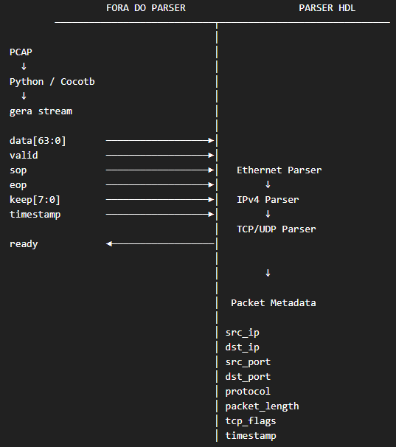

- Packet Parser
O objetivo do Packet Parser é receber o quadro Ethernet em formato de stream e extrair apenas os campos necessários para identificar a uniflow.
Nesta primeira versão, serão considerados apenas: Ethernet, IPv4 e TCP / UDP. Casos como IPv6, VLAN, fragmentação IP, cabeçalhos opcionais e protocolos encapsulados ficam inicialmente fora do escopo.
Antes do parser, existe apenas um conjunto de bytes sem interpretação. Após o parser, esses bytes passam a ser representados por metadados estruturados.
Para a prova de conceito, a saída pode ser reduzida a:
- src_ip
- dst_ip
- src_port
- dst_port
- protocol
- packet_length
- timestamp
Os primeiros cinco campos serão utilizados para identificar a uniflow.
O packet_length e o timestamp são necessários para as features da primeira prova de conceito: total_length e duration.
Uma FSM pode ser utilizada para controlar o parser. Cada estado indica qual parte do pacote está sendo interpretada naquele momento. O parser não precisa armazenar o pacote inteiro. Ele pode interpretar os dados à medida que as palavras chegam e guardar apenas os campos de interesse.
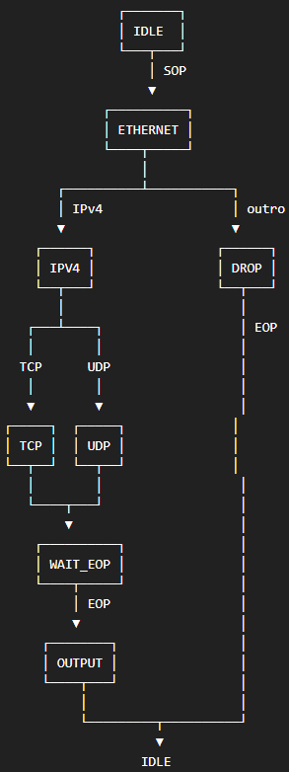

- Flow identification
O objetivo da Flow Identification Unit é receber os metadados produzidos pelo Packet Parser e construir a chave da uniflow.
Nesta primeira versão, não haverá canonicalização bidirecional. A chave será diretamente a 5-tuple: flow_key = {src_ip, dst_ip, src_port, dst_port, protocol}
Assim, cada direção da comunicação será considerada um fluxo diferente. Por exemplo:
- src_ip = 192.168.1.10
- dst_ip = 8.8.8.8
- src_port = 52100
- dst_port = 443
- protocol = TCP
Fluxo de ida: 192.168.1.10:52100 -> 8.8.8.8:443 (TCP)
- chave: {192.168.1.10, 8.8.8.8, 52100, 443, TCP}
Fluxo de volta: 8.8.8.8:443 -> 192.168.1.10:52100 (TCP)
- chave: {8.8.8.8, 192.168.1.10, 443, 52100, TCP}
A Flow Identification Unit apenas agrupa os campos necessários e encaminha: flow_key + metadados auxiliares para a Hash Unit.
Na primeira PoC, os metadados auxiliares podem ser simplesmente: timestamp e packet_length.
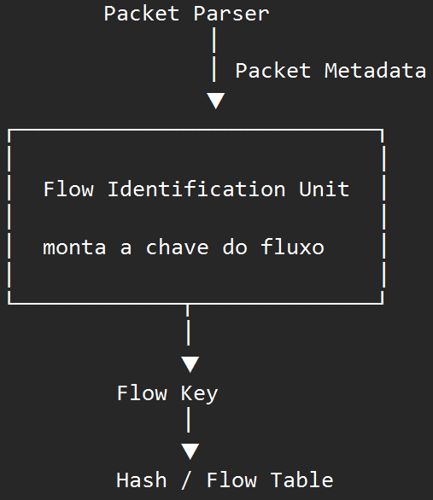

- Hash unit
O objetivo da Hash Unit é receber a flow_key da uniflow e gerar um valor menor que possa ser utilizado para acessar a Flow Table.
A entrada é: {src_ip, dst_ip, src_port, dst_port, protocol}
A saída é: hash -> index
O objetivo inicial não é avaliar qual algoritmo de hash possui a melhor distribuição, mas apenas demonstrar que a chave de uma determinada uniflow produz de forma determinística o mesmo índice.
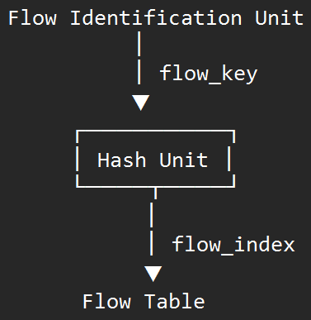

- Flow table
A Flow Table é responsável por manter o estado das uniflows identificadas durante o processamento do PCAP.
Na primeira prova de conceito, cada entrada da tabela pode armazenar:
- valid: indica se a posição está ocupada;
- flow_key: chave da uniflow, formada pela 5-tuple;
- packet_count: número de pacotes observados na uniflow;
- total_length: soma dos comprimentos dos pacotes da uniflow;
- first_timestamp: timestamp do primeiro pacote;
- last_timestamp: timestamp do pacote mais recente.
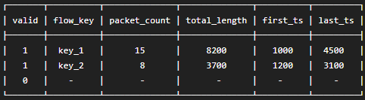
Ao receber um pacote, a tabela verifica a posição correspondente.
- Hit: se a entrada é válida e contém a mesma flow_key, ocorre um hit. Nesse caso, o estado atual da uniflow é recuperado e encaminhado para o módulo de atualização das estatísticas.
- Miss: se a entrada ainda não estiver sendo utilizada, ocorre um miss e uma nova uniflow é criada. A entrada é inicializada com os dados do primeiro pacote.
Colisão de hash: Para a primeira prova de conceito, não é necessário implementar uma política sofisticada de tratamento de colisões. A tabela deve armazenar a flow_key completa justamente para permitir verificar se a posição encontrada pertence realmente ao fluxo procurado. Se a posição indicada pelo hash estiver válida, mas possuir outra flow_key, uma colisão é detectada. Inicialmente, esse caso pode apenas gerar uma indicação de erro, utilizando-se PCAPs controlados para evitar colisões durante os primeiros testes.

- Feature/statistics update
Na primeira prova de conceito, o módulo Feature / Statistics Update será responsável por atualizar três informações básicas associadas à uniflow: número de pacotes, comprimento total e timestamp do pacote mais recente.
Quando ocorre um hit, o módulo recebe o estado atual da uniflow e os metadados do novo pacote e realiza:
- packet_count_new = packet_count + 1
- total_length_new = total_length + packet_length
- last_timestamp_new = timestamp
A operação segue o padrão Read–Modify–Write:
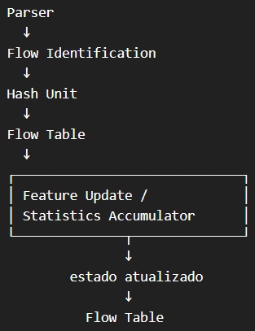
Depois que essa arquitetura estiver funcionando, o mesmo bloco pode ser expandido incrementalmente para: min/max packet_length, IAT e outras estatísticas.

- Flow finalizer
Na arquitetura completa, o Flow Finalizer seria responsável por transformar o estado acumulado de uma uniflow em um vetor de features, realizando cálculos derivados como:
- média;
- variância;
- desvio padrão;
- taxas;
- duration.
Entretanto, esses cálculos mais complexos não serão necessários na primeira prova de conceito.
Inicialmente, apenas a feature duration será calculada pelo Flow Finalizer, a partir dos timestamps armazenados na Flow Table: duration = last_timestamp - first_timestamp.
As features packet_count e total_length já são acumuladas durante o processamento dos pacotes pelo módulo de Feature/Statistics Update e armazenadas diretamente na Flow Table. Portanto, ao final da simulação, seus valores podem ser obtidos por meio de um simples dump das entradas válidas da tabela.

- Primeira evolução: biflow e ampliação das features
Após a validação da prova de conceito baseada em uniflows, havendo tempo hábil, pretende-se incrementar o projeto com algumas funcionalidades:
- Comunicação biflow: consiste em agrupar os pacotes dos dois sentidos de uma mesma comunicação em uma única entrada da Flow Table. Para isso, a Flow Identification Unit deverá realizar a canonicalização da 5-tuple, garantindo que A → B e B → A produzam a mesma flow_key, além de indicar a direção do pacote como FWD ou BWD. A partir disso, poderão ser mantidos contadores separados por direção, como fwd_packet_count, bwd_packet_count, fwd_total_length e bwd_total_length.
- Features packets/s e bytes/s: poderão ser calculadas no Flow Finalizer a partir dos valores já disponíveis na arquitetura: packet_count, total_length e duration. A principal complexidade adicional está na implementação da divisão, que pode ser realizada de forma sequencial durante a finalização da uniflow.
- Features de cabeçalho: também poderão ser adicionadas informações extraídas diretamente dos cabeçalhos dos pacotes. No caso do TCP, podem ser mantidos contadores para as flags SYN, ACK, FIN, RST, PSH e URG, indicando quantas vezes cada flag apareceu durante a uniflow. Outras informações simples, como tamanho do cabeçalho, protocolo ou campos específicos do IPv4/TCP, também podem ser incorporadas. Como essas features dependem principalmente de extração de bits e incrementos de contadores, sua implementação tende a ser menos complexa do que features que exigem operações matemáticas, como médias ou variâncias.

